**Гузняк Якуб (Huzniak Jakub)**

10 октября 1797 г – крещение (НИАБ 136-13-894, лист 34об, №59/1797-р (ориг)), (РГИА 823-2-18, лист 260об,№39/1797-р (коп)).

**НИАБ 136-13-894:** Лист 34об. **Метрическая запись №59/1797-р (ориг).**

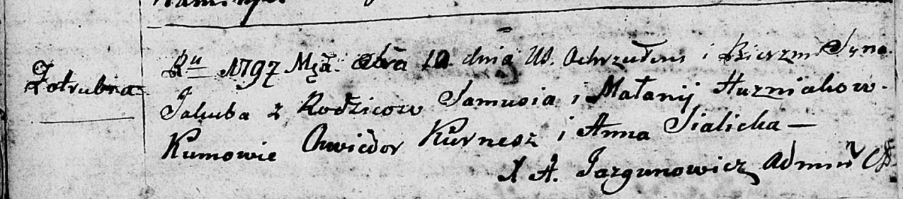

Дедиловичская Покровская церковь. 10 октября 1797 года. Метрическая запись о крещении.

Huzniak Jakub – сын родителей с деревни Отруб.

Huzniak Samuś – отец.

Huzniakowa Małanija – мать.

Kurnesz Chwiedor - кум.

Sialicka Anna - кума.

Jazgunowicz Antoni – ксёндз.

**РГИА 823-2-19:** Лист 261. **Метрическая запись №40/1797-р (коп).**

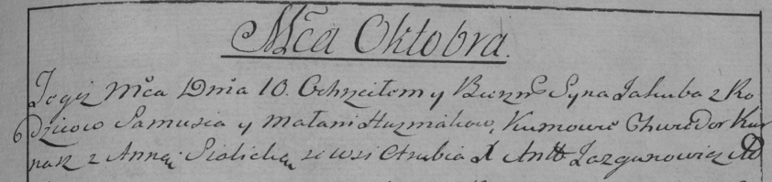

Дедиловичская Покровская церковь. 10 октября 1797 года. Метрическая запись о крещении.

Huzniak Jakub – сын родителей с деревни Отруб.

Huzniak Samuś – отец.

Huzniakowa Małania – мать.

Kurnasz Chwiedor – кум.

Sialicka Anna – кума.

Jazgunowicz Antoni – ксёндз.